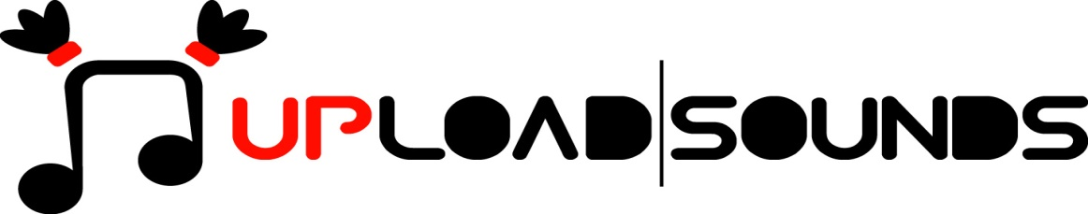 2017

L’estate batte al ritmo di… UploadSounds con la SUMMER CALL
UploadSounds lancia la summer call un’operazione di promozione a sostegno dei progetti musicali delle giovani band iscritte alle edizioni 2016 e 2017 della piattaforma euroregionale, nonché ai professional. Spazio alla creatività e all’imprenditorialità per proposte che spaziano dalla formazione all’export, dalla produzione discografica alla realizzazione di videoclip

Spazio alle idee con la nuova iniziativa lanciata da UploadSounds in questi giorni, protagoniste la creatività e l’imprenditorialità. Un bando nuovo, fresco, in questa estate “caliente” che intende sprigionare tutta l’energia dei giovani talenti musicali. La SUMMER CALL è rivolta a tutte le band e/o solisti iscritti alla piattaforma per le edizioni 2016 e 2017 nonché ai professional che hanno effettuato la registrazione al portale www.uploadsounds.eu che sostengono band e solisti iscritti.
Un’opportunità unica per valorizzare la qualità e premiare lo spirito di iniziativa degli artisti residenti nelle tre province dell’Euregio. Un bando diverso aperto alle proposte degli stessi musicisti che potranno presentare i propri progetti purché rientrino in una delle quattro categorie previste: export musicale europeo ed extra-europeo, formazione e professionalizzazione, produzione discografica e produzione di un video musicale.
Una scelta che sposa la filosofia di UploadSounds da sempre rivolta alla valorizzazione a promozione della musica che nasce e trae linfa dal territorio e che si riflette nella scelta di non limitarsi a premiare i migliori, ma di sostenere la crescita artistica e professionale e la creatività nelle sue molteplici sfaccettature offrendo strumenti e occasioni di confronto e sperimentazione a tutti i partecipanti.
Ed è proprio dall’incontro che possono nascere collaborazioni accomunate dal filo rosso della passione per la musica e dalla fusione di stili e background diversissimi tra loro capaci di dare vita ad esperienze musicali dall’energia travolgente. Per questa saranno privilegiati quei progetti che vedranno una partnership tra più band/solisti, tra band/solisti di provincie diverse, tra band e professionals iscritti al portale.
I candidati potranno proporre un progetto relativo ad un minitour che preveda almeno tre date europee o una extra-europea, oppure richiedere il supporto per la frequenza di un corso di formazione professionalizzante in campo musicale. In alternativa potranno presentare domanda per il supporto nella realizzazione di un video musicale o di una produzione discografica.
Il termine per la presentazione delle domande è fissato al 31 luglio 2017. I progetti dovranno essere realizzati nel periodo compreso tra il 1° agosto e il 31 ottobre. I progetti selezionati verranno comunicati entro il 10 agosto 2017.
UploadSounds selezionerà da un minimo di 3 a un massimo di 5 progetti, che potranno beneficiare di una compartecipazione economica alle spese di realizzazione di massimo 5.000,00 €. La compartecipazione economica non potrà comunque superare l’80% delle spese.
I progetti verranno selezionati da una commissione composta da membri dei soggetti organizzatori e co-organizzatori di UploadSounds ossia: Leitmotiv soc.coop., Associazione MusicSounds, Cooperativa Mercurio, Poison for Souls. Ciascun soggetto può presentare più progetti, ma solo uno potrà essere selezionato.
Un’occasione unica per accendere l’estate portando il proprio sound oltreconfine o per avventurarsi nel mondo della produzione seguiti da professionisti. Partecipare è semplicissimo, il bando da compilare è scaricabile dal portale www.uploadsounds.eu

Ulteriori informazioni:
www.uploadsounds.eu - info@uploadsounds.eu
http://www.facebook.com/uploadsounds - https://twitter.com/UploadSounds

